WEBSHOP
Felhasználói Kézikönyv
Teljes útmutató vásárlóknak és adminisztrátoroknak

Bevezető
Ez a dokumentum az online webshop alkalmazás használatát ismerteti. Az útmutató két fő részre osztható: az első rész a vásárlóknak szól, a második rész az adminisztrátoroknak.
A rendszer egy modern, részletes termékkatalógust, kosarat, felhasználói fiókot és rendeléskezelést biztosít.
Készítette:
Nagy Csongor,
Balogh László Olivér,
Horváth-Somai Attila
Tartalom
Bevezető 1
Felhasználói fiók létrehozása és kezelése 3
Regisztráció 3
Főoldal és terméklista 4
Keresés és szűrés 4
Termék részletei 4
Kosár kezelése 5
Termék hozzáadása 5
Kosár megtekintése és szerkesztése 5
Rendelés leadása 5
Rendelés 6
Szállítási adatok megadása 6
Rendelés megerősítése 6
Rendelés követése 6
Admin felület 7
Termékek kezelése 7
Termék létrehozása / szerkesztése 7
Termék törlése 7
Kategóriák kezelése 8
Rendelések kezelése 9

Felhasználói fiók létrehozása és kezelése

Regisztráció
Ha még nem rendelkezik fiókkal, az alábbi lépésekkel hozhat létre új fiókot:
- Kattintson a „Regisztráció” gombra a bejelentkező oldalon.
- Töltse ki a következő mezőket: teljes név, e-mail cím, jelszó, jelszó megerősítése.
- Kattintson a „Regisztráció” gombra.
- Sikeres regisztráció után a rendszer automatikusan bejelentkezteti, és a főoldalra irányítja.

Bejelentkezés
Meglévő fiókba való belépéshez:
- Kattintson a „Bejelentkezés” gombra a navigációs sávban.
- Adja meg regisztrált e-mail címét és jelszóját.
- Kattintson a „Bejelentkezés” gombra.
Hibás adatok esetén a rendszer hibaüzenetet jelez.
Profil oldal
A profilon a következő adatok tekinthetők meg:
- Név és e-mail cím
- Korábbi rendelések listája
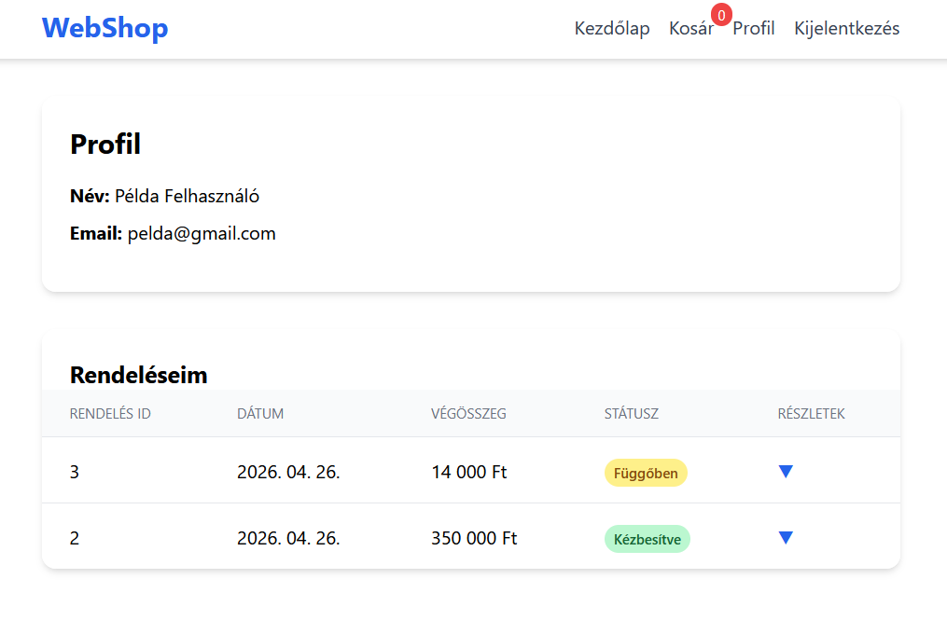
- Minden rendelés szállítási adatai és tételei
Termékek böngészése

Főoldal és terméklista
Minden termékkártyán megtalálható:
- A termék neve és képe
- Ára
- Kategóriája
- Kosárba helyezés gomb

Keresés és szűrés
A főoldalon több keresési és szűrési mód áll rendelkezésre:
- Keresőmező: szöveges keresés terméknév alapján
- Kategória lista: kategóriára kattintva szűrhetők a termékek
- Rendezés: ár és név szerint növekvő vagy csökkenő sorrendben

Termék részletei
Egy adott termékre kattintva a termék részletes oldala nyílik meg, ahol látható:
- Termék neve és leírása
- Képgaléria (több kép esetén váltogatható)
- Ár és aktuális készlet
- Kategória
- Mennyiségválasztó és „Kosárba” gomb
Ha a termék készlete 0, a „Kosárba” gomb letiltott állapotba kerül, és nem nyomható meg.
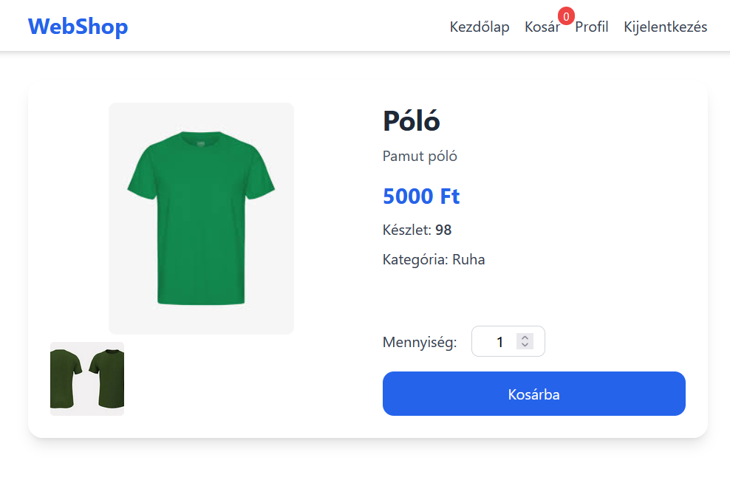

Kosár kezelése

Termék hozzáadása
- Keresse meg a kívánt terméket.
- Válassza ki a kívánt mennyiséget (1-től a rendelkezésre álló készletig).
- Kattintson a „Kosárba” gombra.
- Sikeres hozzáadás esetén egy értesítés jelenik meg.
Termék kosárba helyezéséhez bejelentkezés szükséges. Ha nincs bejelentkezve, a rendszer a bejelentkező oldalra irányítja.

Kosár megtekintése és szerkesztése
A kosár oldalra a navigációs sávban a kosár feliratra kattintva juthat el. A kosárban:
- Látható az összes hozzáadott termék neve, mennyisége, egységára és részletköltsége
- A mennyiség módosítható a számmező segítségével (maximum a készlet erejéig)
- Egyes tételek a „Törlés” gombbal eltávolíthatók
- Az oldal alján látható a végösszeg

Rendelés leadása
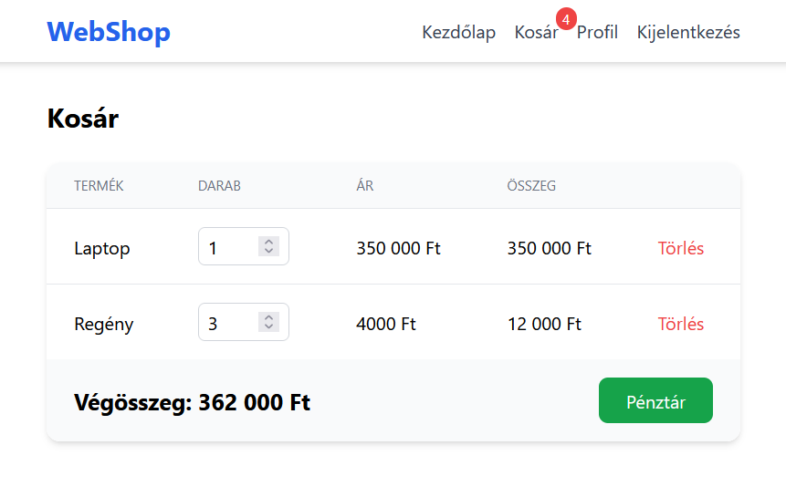
Ha a kosár tartalma megfelelő, kattintson a „Pénztár” gombra a fizetés oldalra való továbblépéshez.

Rendelés

Szállítási adatok megadása
A pénztár oldalon az alábbi adatokat kell kitölteni:
- Teljes név
- Cím (utca, házszám)
- Város
- Irányítószám
- Ország
Az alkalmazás jelenleg kizárólag utánvétes fizetést támogat. A fizetési mód automatikusan be van állítva, külön kiválasztás nem szükséges.

Rendelés megerősítése
- Ellenőrizze a szállítási adatokat.
- Kattintson a „Rendelés leadása (utánvéttel)” gombra.
- Sikeres rendelés esetén a rendszer megerősítő üzenet jelenik meg és a profil oldalra irányít.
- A kosár automatikusan kiürül.

Rendelés követése
A rendelések állapota a profil oldal „Rendeléseim” szekciójában követhető. Az egyes rendelésekre kattintva (le- és felfelé nyilak) megtekinthetők a részletek: szállítási cím, a rendelt termékek, mennyiségük és áruk.

Lehetséges rendelésállapotok:
Státusz | Magyar neve | Leírás
pending | Függőben | A rendelés beérkezett a rendszerbe.
processing | Feldolgozás | A rendelés feldolgozás alatt van.
shipped | Szállítva | A csomag úton van a címzett felé.
delivered | Kézbesítve | A csomag megérkezett a címzetthez.
cancelled | Törölve | A rendelés meg lett szüntetve.

Admin felület
Az admin felület kizárólag adminisztrátor jogosultságú felhasználók számára elérhető. Admin fiókkal a kosár és a pénztár oldalak nem elérhetők.

Termékek kezelése
Az Admin > Termékek menüpontban lehetőség van:
- Új termék létrehozására
- Meglévő termékek szerkesztésére
- Termékek törlésére

Termék létrehozása / szerkesztése
Az űrlap mezői:
- Terméknév – kötelező
- Leírás – opcionális szöveges leírás
- Ár (Ft) – kötelező, egész szám
- Készlet – kötelező, egész szám
- Kategória – legördülő listából választható
- Kép(ek) – legalább egy kép feltöltése kötelező
Termék létrehozásakor legalább egy képet kötelező feltölteni. Ha több kép van a képek közül ki lehet választani a borítóképet, ami kezdőlapon látszódik. Több kép feltöltése esetén a termék oldalán galériában jelennek meg.

Termék törlése
A termékeket a táblázatban a „Törlés” gombra kattintva törölheti. A rendszer megerősítő kérdést tesz fel a törlés előtt.
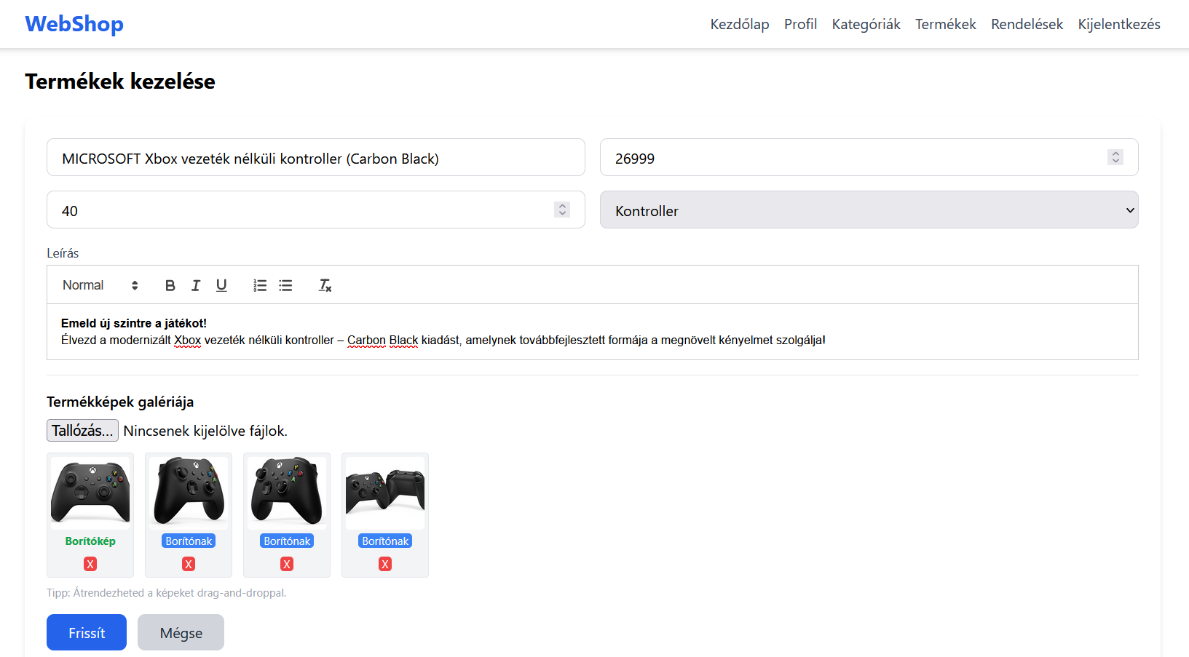

Kategóriák kezelése
Az Admin > Kategóriák menüpontban:
- Új kategória létrehozása névvel és opcionális leírással
- Meglévő kategóriák nevének és leírásának módosítása
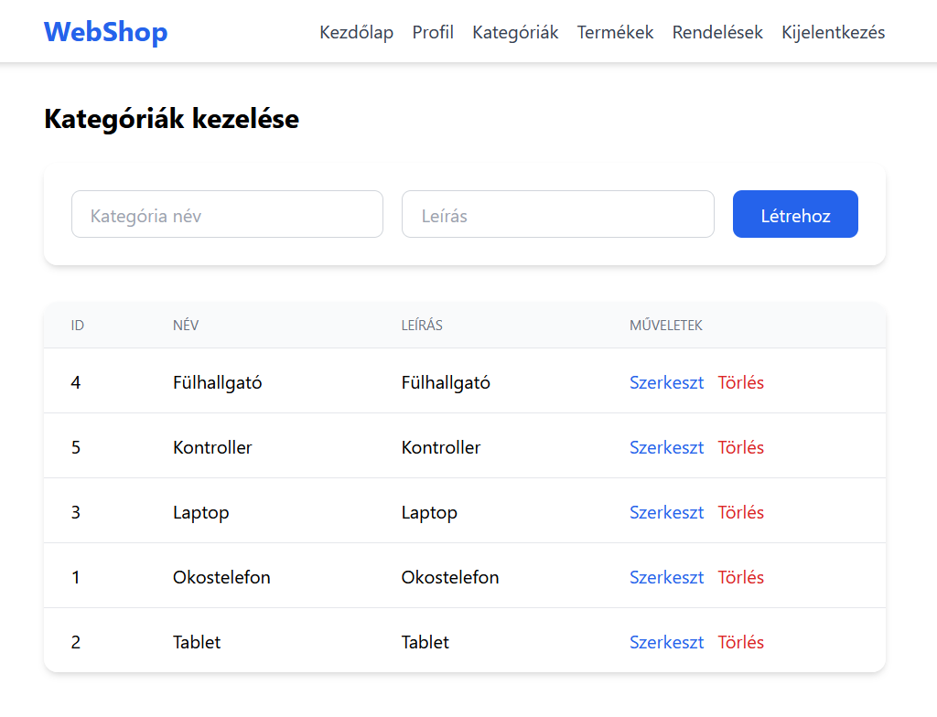
- Kategóriák törlése (megerősítés után)

Rendelések kezelése
Az Admin > Rendelések menüpontban összes bejövő rendelés listázva van. Az adminisztrátor:
- Látja az összes rendelést a felhasználó nevével és e-mail címével együtt
- Megtekintheti a rendelés részleteit (szállítási adatok, rendelt termékek, árak)
- Módosíthatja a rendelés állapotát a legördülő lista segítségével
Állapotváltoztatáshoz kattintson a kiválasztott rendelés sorában az állapot legördülő menüjére, és válasszon az opciók közül. A változtatás azonnal életbe lép.
